Муниципальное дошкольное образовательное учреждение «Центр развития ребенка – детский сад №8 «Золотая рыбка»
г. Валуйки Белгородская область

Методическая разработка
занятие в средней группе
Тема: «В стране дорожных знаков»

Подготовила воспитатель
второй категории Ткаченко Е.К.

Тема: «В стране дорожных знаков»

Цель: Познакомить с правилами дорожного движения.

Задачи:
- Познакомить со знаками «пешеходный переход», «остановка автобуса», « осторожно дети», сигналами светофора; развивать логическое мышление, внимание, речь.
- Воспитывать в детях чувство ответственности, довести до сознания детей важность соблюдения правил дорожного движения.

Оборудование: Макет светофора, дорожные знаки, из стульев составлен автобус, руль.
Ход занятия:
Вос –ль: Дети мы сегодня с вами отправимся в страну дорожных знаков.

Ребенок читает стихотворение:
По городу, по улице не ходят просто так.
Когда не знаешь правил легко попасть в просак.
Свои имеют правила шофер и пешеход.
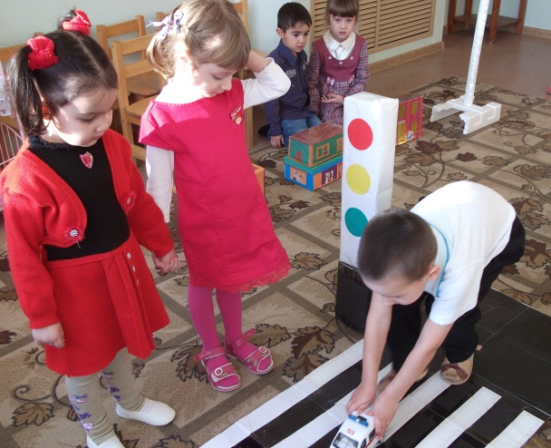

Вос-ль: А на чем мы туда отправимся? Послушайте загадку: « Что за чудо этот дом! Окна светлые кругом. Носит обувь из резины, а питается бензином»
Правильно – автобус!
А где же мы его возьмем? Мы сделаем его сами. Сделаем еще сигнал, чтобы знали все кругом, что едут дети. А наш сигнал будет этот звоночек : динь – динь –динь. Еще нашему автобусу нужны двери, для того чтобы входить и выходить на остановках. А делать их будем так: двери открываются- наклоняемся вправо , двери закрываются- наклоняемся влево.
А еще надо купить билетики – будем хлопать в ладоши. Посмотрите дети мы забыли колеса. Мы дружно потопаем ногами
.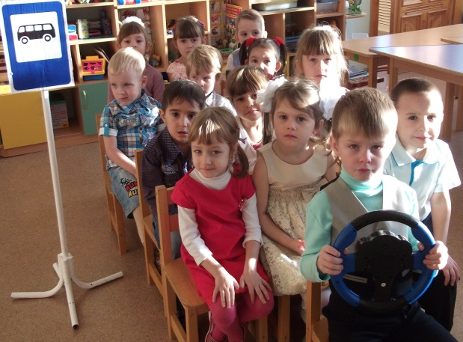 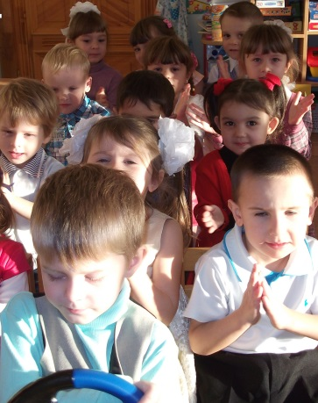

Теперь нам надо вспомнить правила: Когда мы с вами едем в автобусе мы кто? ( Пассажиры). А когда переходим улицу мы кто? (пешеходы). А вот и остановка – «Пешеходная»:

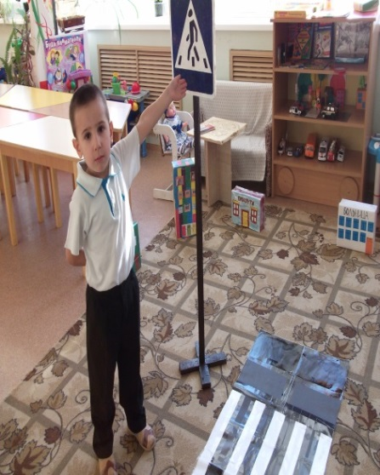

Ребенок читает стихотворение:
1. Кто по улице идет тот зовется пешеход. Знает этот знак народ, – пешеходный переход.
2.Здесь наземный переход. Ходит целый день народ. Ты водитель не спеши. Пешехода пропусти.

Вос-ль : Отгадайте дети загадку: «Куда бежит – сама не знает. В степи ровна, в лесу плутает. Споткнется у порога. Что это? (дорога) Посмотрите дети, а это наша дорога. Мы ее сейчас с вами перейдем. А где можно перейти дорогу? Правильно, где есть « зебра» или « пешеходный переход»

Дети читают стихи:
1.Нас с тобой переведет пешеходный переход. Знает каждый пешеход что такое переход.
2.Зебра! Зебра- переход! Я сегодня пешеход! Будем вместе изучать. Как нам правильно шагать. Мы по зебре пойдем! И дорогу перейдем! По дороге не беги! И здоровье береги!
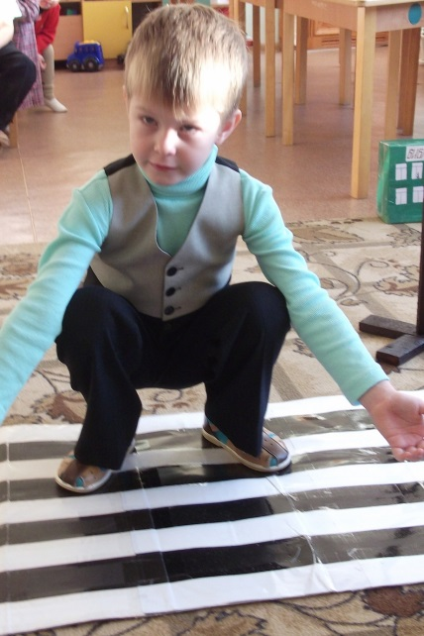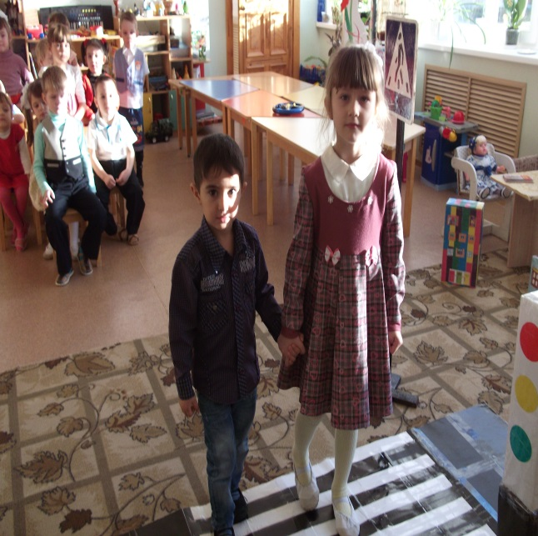

Вос-ль: Молодцы! Занимаем места! Едем дальше! Двери закрываются! Билетики! Поехали! Стоп! Двери открываются!

Загадка про светофор: «На посту я в ночь, и в полдень, и зимою, и весной, чтобы был порядок полный на дороге городской. Я скажу вам, братцы, сразу: знает весь честной народ. От внимательного глаза нарушитель не уйдет».

Дети читают стихи:
1.Светофор друг пешехода. Он стоит у перехода. Он сигналы подает. Ждать или идти вперед. Светофор. Светофор. Наш помощник с давних пор.
2.Коль не видно светофора, на помощь знак другой придет. Нарисованная зебра – пешеходный переход
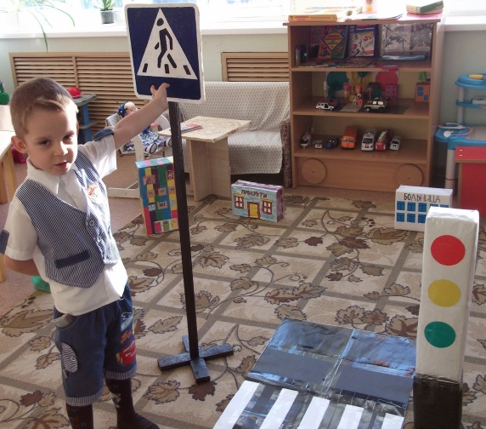

3.Вот смотрите знак с детьми. Будьте все внимательны. Или школа, или сад на пути у вас стоят.
.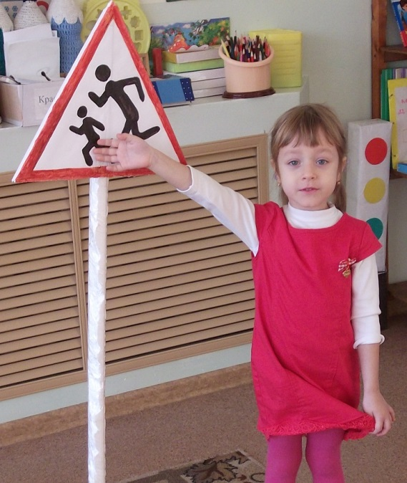

Вос-ль: Давайте дети поиграем в игру « Красный, желтый, зеленый»
Вос-ль поочередно поднимает над головой круги с цветами светофора, дети делают следующие движения: Желтый – стоят на месте, зеленый – двигаются произвольно, красный – садятся на корточки и грозят друг другу пальцем. Молодцы! Ходить по улице опасно, когда у вас вниманья нет. Но есть друзья – зеленый, красный и очень нужный желтый цвет.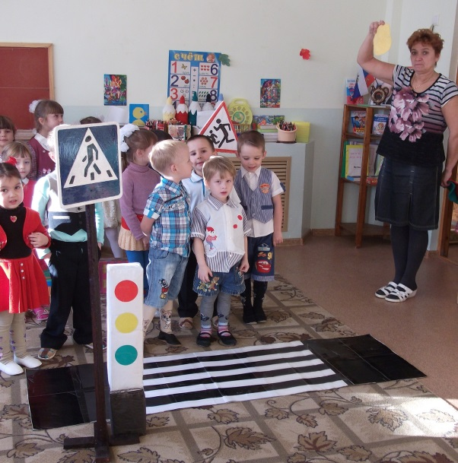 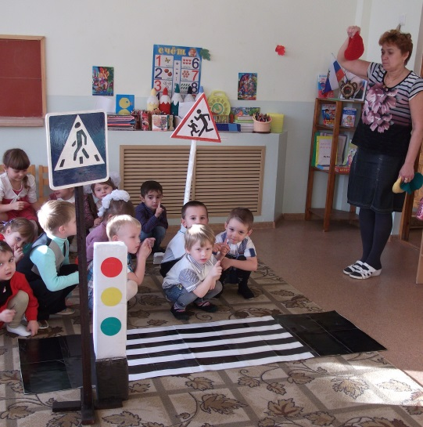 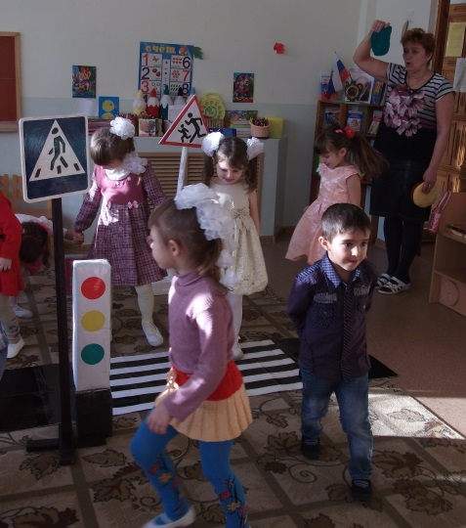

Молодцы! Едем дальше! Билетики! Двери закрываются! Поехали! Стоп! Двери открываются! Остановка «Транспортная»

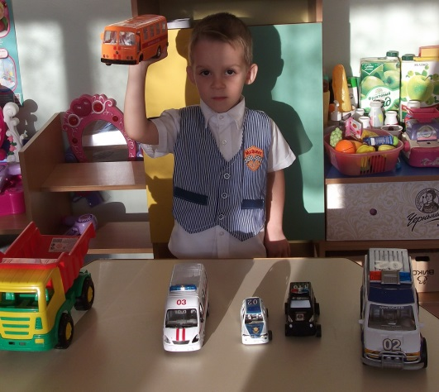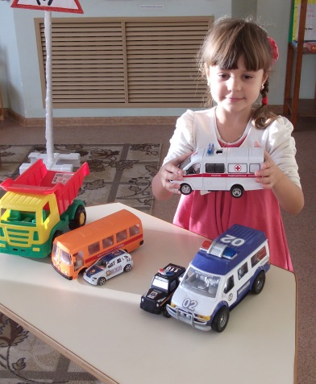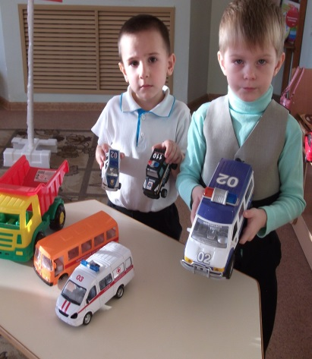

На столе стоит разный вид транспорта, воспитатель предлагает отгадать загадки: «Дом по улице идет. На работу всех везет. Не на курьих ножках. А в резиновых сапожках. (автобус)»;
- «Грузы я возить привык я тяжелый (грузовик)»;
- «Мчится огненной стрелой. Мчится вдаль машина. И зальет пожар любой Смелая дружина ( пожарная машина)»;
- «Видишь, машина с красным крестом, на помощь больному помчалась бегом. У этой машины особенный цвет. Как будто халат белоснежный одет (скорая помощь)»;
- «Замигает синим глазом. И в погоню рвется сразу (милицейская машина)».

Вос –ль: Молодцы! Едем дальше! Билетики! Двери закрываются! Поехали! Стоп! Двери открываются!
Остановка « Игровая»
Проводится игра «Птички и автомобиль» 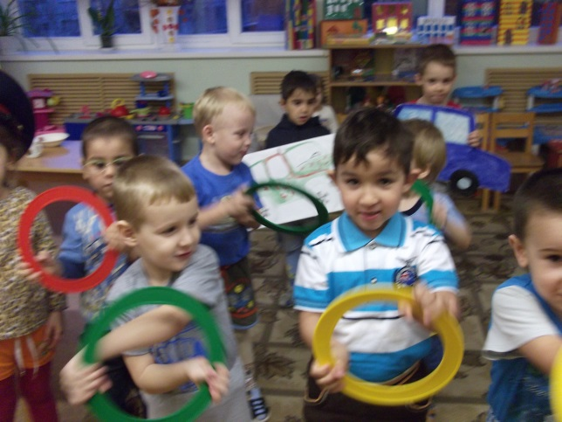 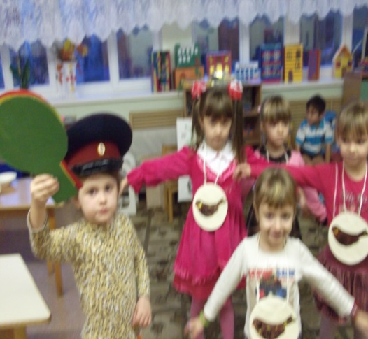

Вос –ль: Молодцы! Хорошо играли! Соблюдали все правила! А теперь едем дальше! Билетики! Двери закрываются! Поехали! Стоп! Вот и конечная остановка! Ребята! Давайте всем дадим правильный совет:
Если ты спешишь в пути через улицу пройти.
Там иди, где есть народ, где есть надпись (переход).

Там где есть машин поток. Дорожных знаков много.
Постовой свистит в свисток. Значит там (дорога).

С тремя глазками живет. По очереди мигает.
Как мигнет – порядок наведет! (светофор).

Этой зебры на дороге я нисколько не боюсь.
Если все вокруг в порядке. По полоскам в путь пущусь (зебра).

Дети вам понравилось сегодня путешествовать в автобусе? Кем мы были? (пассажирами). Какие знаки запомнили? (ответы детей). Зачем людям и детям надо знать правила дорожного движения? (Чтобы сохранить свое здоровье!) А какими надо быть на дороге и в пути? (внимательными).
Дети читают стихи:
1.Мы сегодня изучали правила движения. Будем в группе мы играть, чтобы четко знаки знать!
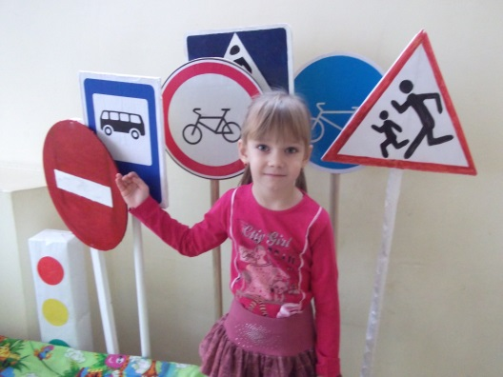

2.Чтобы весело шагать надо знаки всем нам знать. Знаки дорожные, очень осторожные!
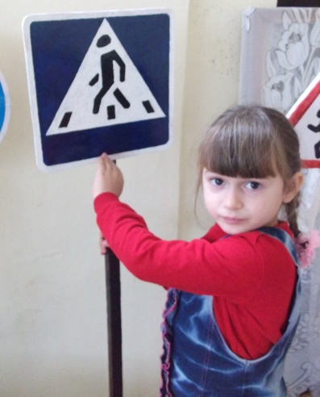

3. Я сегодня пешеход! У меня неспешный ход! Нет колес и нет руля. Под ногой моей земля. Никого я не толкаю, ни кого не обгоняю. В детский садик я иду. Брата за руку веду. Правой стороны держусь. Ничего я не боюсь. Скажут кроха – пешеход. В садик правильно идет.

